CONSILIUL JUDETEAN BRAILA
AGENDA vicepresedinte Ionel Epureanu
MARTIE 2021

- Participare la evenimentul de prezentare al Consortiului german “Power4remote”, care s-a desfasurat online in data de 02.03.2021, intre orele 10,00 -14,00 si a a avut drept scop prezentarea unor solutii tehnice, eficiente, fiabile si prietenoase cu mediul, pentru a aduce energia electrica in satele din Apuseni si nu numai.

- Participare la sedinta extraordinara a Consiliului Judetean Braila, desfasurata on – line, in data de 24.03.2021;
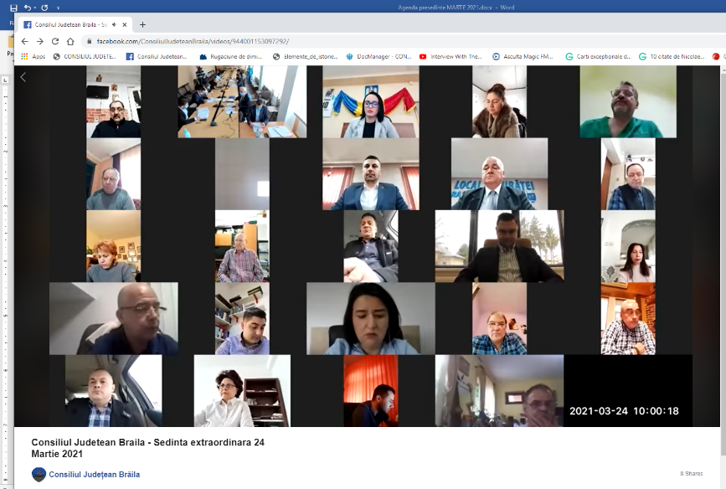
- Participare la sedinta Comisiei pentru sanatate si protectie sociala, care a avut loc in data 29 martie 2021.

- Sedinta ordinara a Consiliului Judetean Braila desfasurata on - line in data de 31.03.2021;
